Diseño

Imágenes utilizadas

Logo:



Ejemplo de inmueble

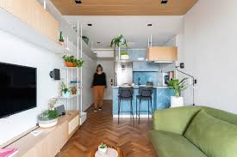

Paleta de colores

logo, header, footer, botones, letra oscura: #B7A2A1

fondos, aside, controles: #EFE8E8

letra blanca: #FFFFFF

link: #283EFE

Paginas

